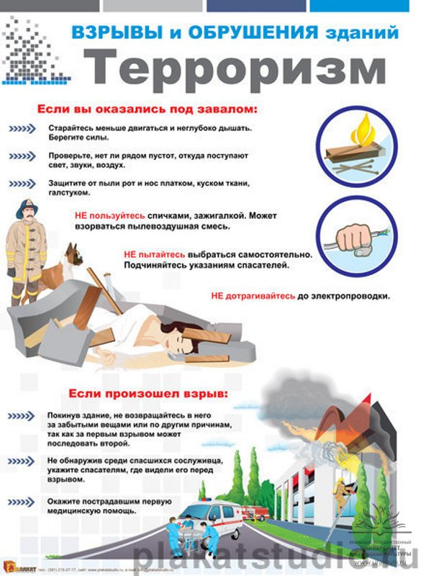
П А М ’ Я Т К А
ДІЇ ПІД ЧАС ВИБУХУ
ТА ОБВАЛУ БУДІВЛІ

Якщо ви опинились під завалом:

Намагайтесь якомога менше рухатись та неглибоко дихати. Бережіть сили!

Перевірте, чи немає поряд пустот, звідки лунають звуки, поступає повітря та світло

Захистіть від пилу рот та ніс хустинкою, шматом тканини, частиною одягу
● Не користуйтесь сірниками, запальничкою – може вибухнути пило-повітряна суміш
● Не намагайтесь вивільнитись з пастки самостійно. Дотримуйтесь вказівок рятувальників
● Не торкайтесь електричних дротів. Це вкрай небезпечно
Якщо стався вибух:
Покиньте будівлю та не повертайтесь до неї за залишеними речами чи з інших причин, вибух може повторитись!
Якщо ви не побачили серед врятованих сусіда, повідомте рятувальників про його попереднє місце знаходження
Надайте постраждалим домедичну допомогу,
викличте «Швидку»

Департамент ЦЗ Вінницької облдержадміністрації та
Навчально - методичний центр ЦЗ та БЖД Вінницької області

